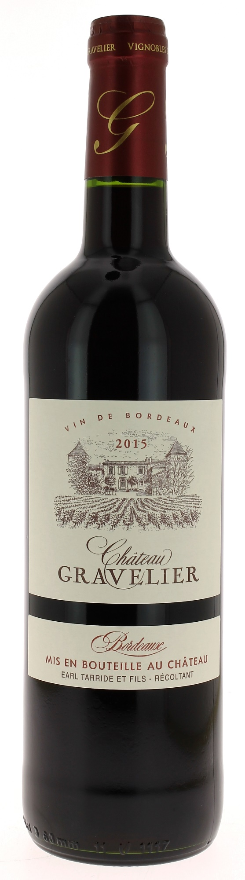

13°

CHÂTEAU GRAVELIER 2015
AOC BORDEAUX
Tarride et fils
Vignerons Récoltants.

LE VIGNOBLE :
Nature des sols : Argilo calcaire
Encépagement : 75% Merlot
20% Cabernet Sauvignon
5% Cabernet Franc

DEGUSTATION & CONSERVATION :
Commentaire de dégustation :
Couleur rouge rubis. C’est un nez de fruits rouges mûrs et de cassis qui vous envahit. En bouche l’attaque sur le fruit est ample et ronde. La finale longue laisse s’exprimer toute la rondeur du Merlot.

Dégustation : entre 16° et 18°
Vieillissement : à boire dans les 5 ans
Accords mets vins : fromages, rôtis, viandes blanches, viandes rouges.

PALLETISATION :
Dimensions palette : 1200/800/1380 mm
Dimensions carton : 300/235/160 mm
Poids du carton : 7.560 kg
Bouteilles/cartons : 6 bouteilles debout
Cartons/couches : 25
Couches/palette : 4
Bouteilles/palette : 600

Gencod Bouteille : 3 770 000 311 198
Gencod Carton : 3 770 000 311 181
Gencod Caisse bois : 3 700 678 000 834

